### - Nome do Caso de UsoHST139- Visualizar Alteração do Julgamento Final 1ª Instância – Corporativo

<Nome do Produto>Sistema Processo Eleitoral

<Nome do cliente>CAU

**Revisões do Documento**

|  |  |  |  |
| --- | --- | --- | --- |
| **Revisão** | **Data** | **Lista de Autores** | **Observações** |
| 1.0 | 04/03/2020 | Cláudia Ávila | Criação da história. |

**Sumário**

HST-139– Visualizar Alteração Julgamento Final 1ª Instância – Corporativo 4

COMO Corporativo 4

PARA acompanhar/visualizar as informações dos julgamentos. 4

PROTÓTIPO 4

CRITÉRIOS DE ACEITE 9

INFORMAÇÕES COMPLEMENTARES 13

# HST-139– Visualizar Alteração Julgamento Final 1ª Instância – Corporativo

## COMO Corporativo

QUERO acessar as alterações dos julgamentos finais de 1ª instância das chapas da eleições.

## PARA acompanhar/visualizar as informações dos julgamentos.

## 

## PROTÓTIPO

1. Visualizar Alteração do Julgamento Deferido

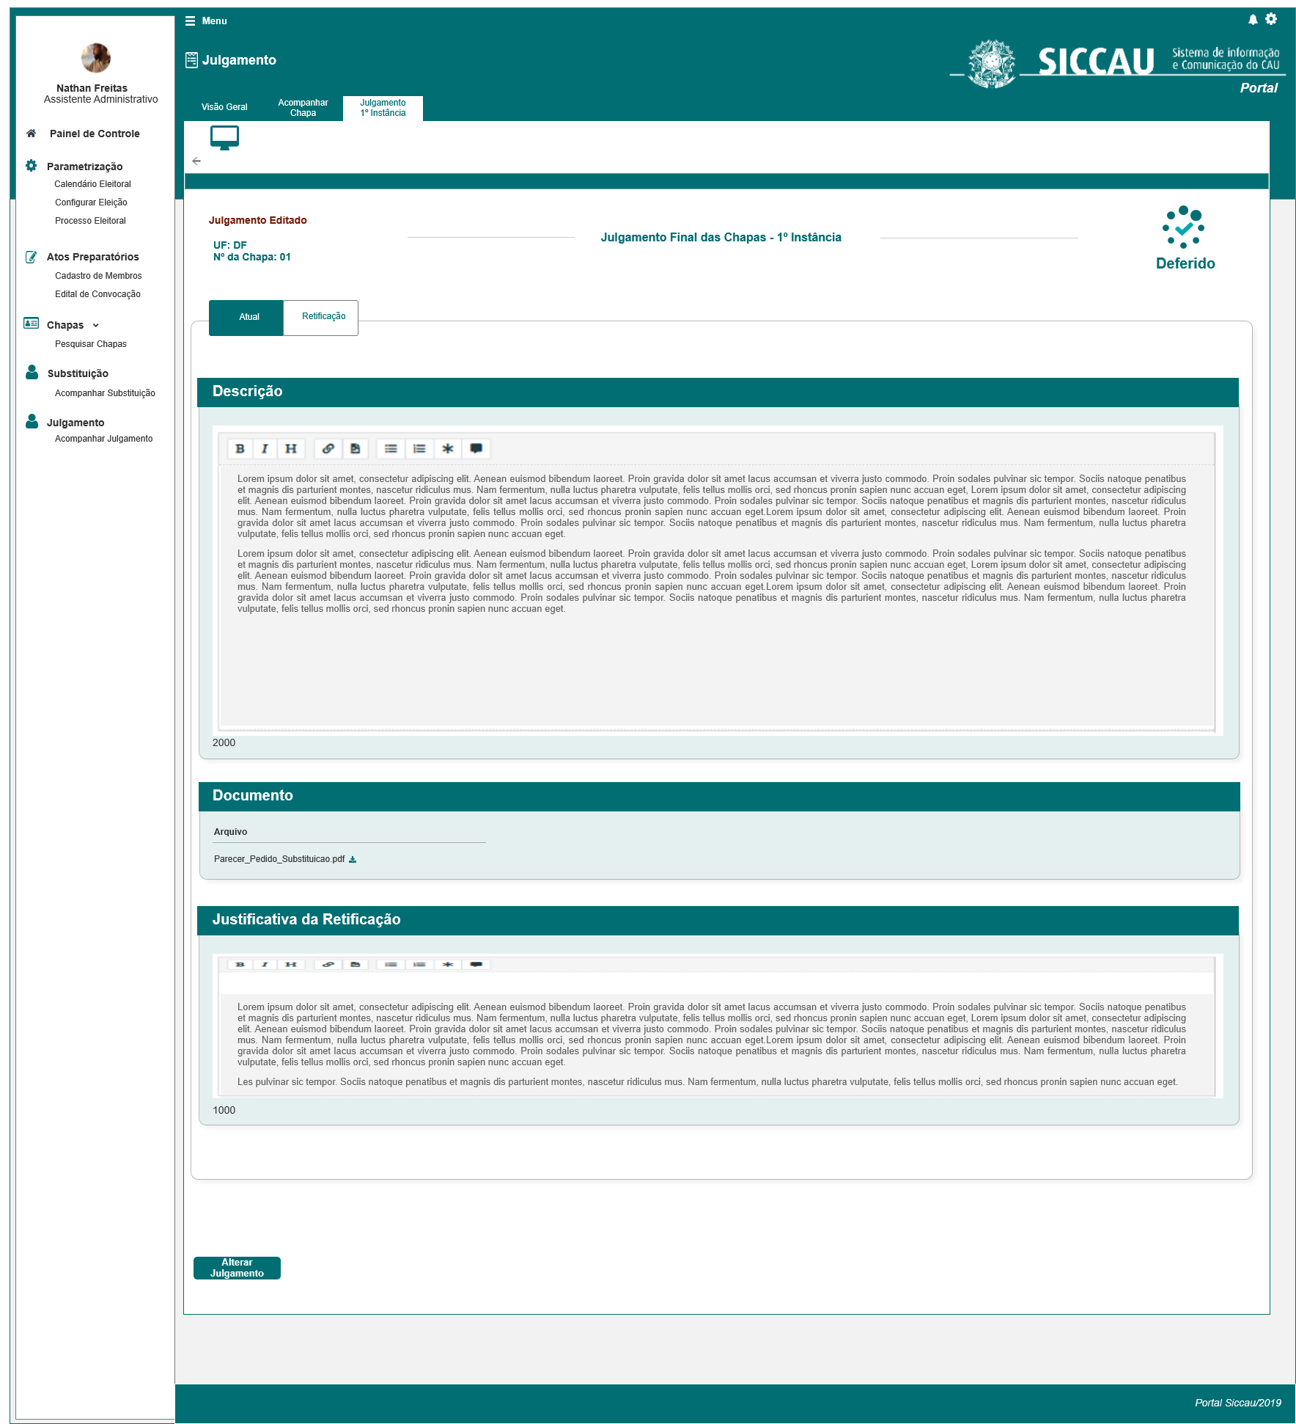

|  |  |  |  |  |  |  |
| --- | --- | --- | --- | --- | --- | --- |
| Campos | | | | | | |
| Julgamento Deferido | | | | | | |
| **ID** | **Nome** | **Descrição** | **Tipo** | **Valores Válidos** | **Formato** | **Regra** |
|  | Julgamento Final das Chapas – 1ª Instância | Titulo | label | - | - | * Obrigatório: Não * Somente Leitura: Sim |
|  | UF: | Exibe a UF da chapa selecionada pelo ator | Alfanumérico | - | - | * Obrigatório: Não * Somente Leitura: Sim |
|  | Nº Chapa: | Exibe o número da chapa, conforme sorteio | Numérico | - | - | * Obrigatório: Não * Somente Leitura: Sim |
|  | Descrição | Titulo | label | - | - | * Obrigatório: Não * Somente Leitura: sim |
|  | CKeditor | Componente para visualização do texto do parecer do julgamento | Alfanumérico | - | - | * Obrigatório: Não * Somente Leitura: sim |
|  | Documento | Label | label | - | - | * Obrigatório: Não * Somente Leitura: sim |
|  | Arquivo | Componente para realizar download do arquivo | Componente | - | - | * Obrigatório: Não * Somente Leitura: sim |
| **Ação** | | | | | | |
|  | Gerar PDF | Botão para gerar PDF | Botão | - | - | * Obrigatório: sim para gerar PDF * Somente Leitura: Não |

1. Visualizar Alteração do Julgamento Indeferido

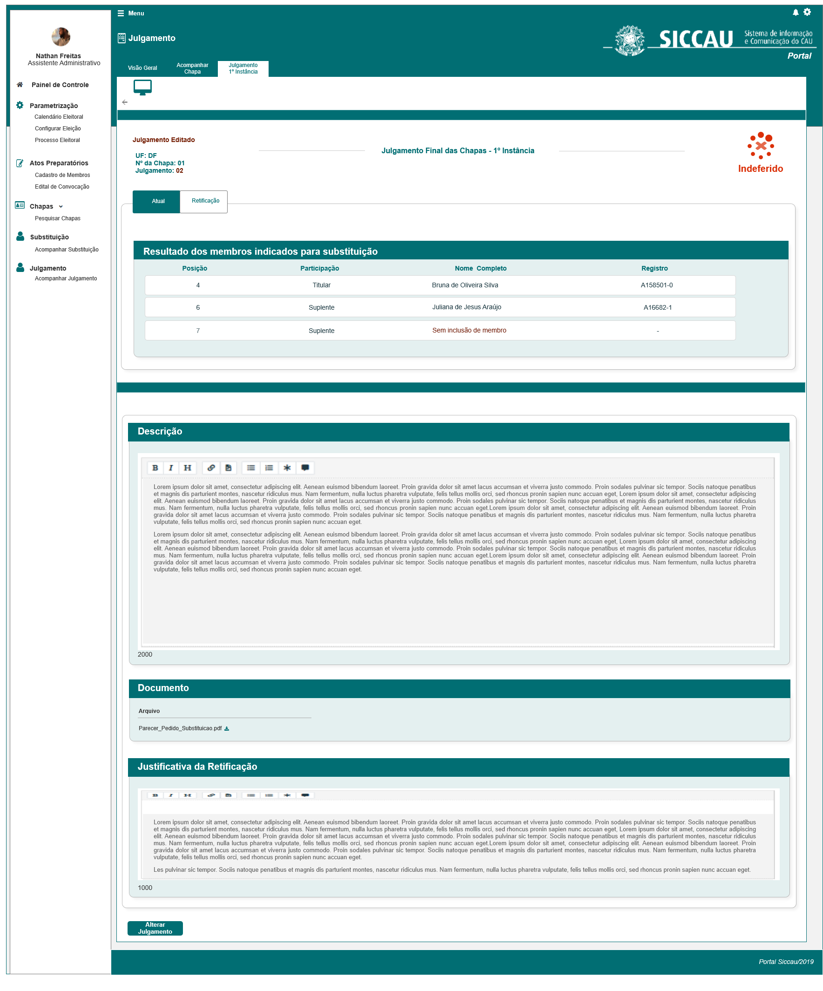

|  |  |  |  |  |  |  |
| --- | --- | --- | --- | --- | --- | --- |
| Campos | | | | | | |
| Julgamento Deferido | | | | | | |
| **ID** | **Nome** | **Descrição** | **Tipo** | **Valores Válidos** | **Formato** | **Regra** |
|  | Julgamento Final das Chapas – 1ª Instância | Titulo | label | - | - | * Obrigatório: Não * Somente Leitura: Sim |
|  | UF: | Exibe a UF da chapa selecionada pelo ator | Alfanumérico | - | - | * Obrigatório: Não * Somente Leitura: Sim |
|  | Nº Chapa: | Exibe o número da chapa, conforme sorteio | Numérico | - | - | * Obrigatório: Não * Somente Leitura: Sim |
|  | Resultado dos Membros com Pendência | Titulo | label | - | - | * Obrigatório: Não * Somente Leitura: Sim |
|  | Posição | Exibe a posição (card) do membro na chapa | Numérico | - | - | * Obrigatório: Não * Somente Leitura: Sim |
|  | Participação | Exibe o tipo de participação do membro na chapa | Alfanumérico | Titular  Suplente | - | * Obrigatório: Não * Somente Leitura: Sim |
|  | Nome Completo | Exibe o nome completo do membro da chapa | Alfanumérico | - | - | * Obrigatório: Não * Somente Leitura: Sim |
|  | Registro | Exibe o registro CAU do membro da chapa | Alfanumérico | - | - | * Obrigatório: Não * Somente Leitura: Sim |
|  | Descrição | Titulo | label | - | - | * Obrigatório: Não * Somente Leitura: sim |
|  | CKeditor | Componente para visualização do texto do parecer do julgamento | Alfanumérico | - | - | * Obrigatório: Não * Somente Leitura: sim |
|  | Documento | Label | label | - | - | * Obrigatório: Não * Somente Leitura: sim |
|  | Arquivo | Componente para realizar download do arquivo | Componente | - | - | * Obrigatório: Não * Somente Leitura: sim |
| **Ação** | | | | | | |
|  | Gerar PDF | Botão para gerar PDF | Botão | - | - | * Obrigatório: sim para gerar PDF * Somente Leitura: Não |

1. Visualizar Retificação

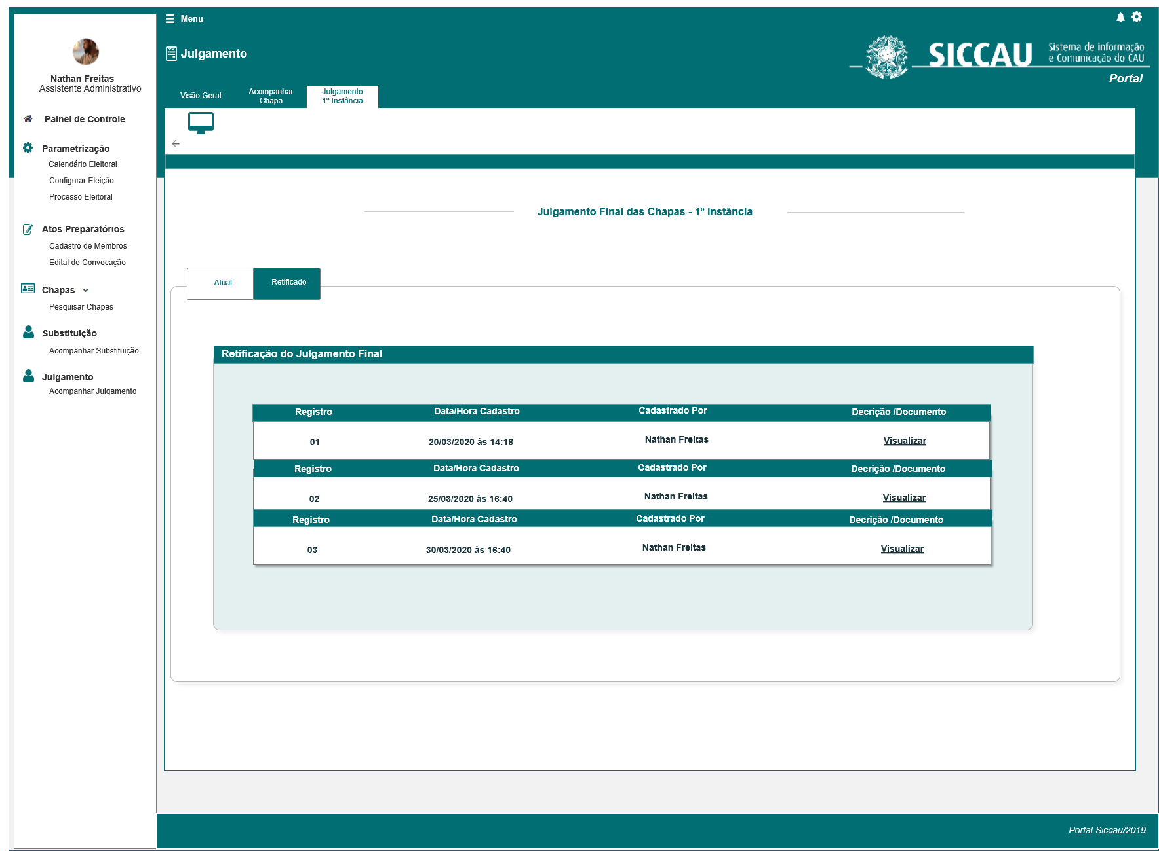

## CRITÉRIOS DE ACEITE

1. **Premissa:** 
   1. Esta história deve ser executada quando o usuário selecionar a Aba Julgamento 1ª Instância;
   2. O usuário deve ter permissão de acesso de Assessor **CEN/BR** e Assessor **CE/UF**, conforme cadastro no SICCAU Corporativo, vinculado ao usuário logado.
   3. O usuário CEN poderá visualizar as alterações realizadas de todos os estados, já o CE/UF apenas da UF a qual está vinculado;
2. **Regras Gerais:**
   1. Após a alteração do Julgamento Final na HST138, o sistema deve exibir as informações da alteração em duas etapas: Sub Aba Atual e Sub Aba Retificação;



* 1. Na Sub Aba Atual, o sistema deve exibir a última informação atualizada conforme solicitação de alteração do assessor, realizada na HST138;
  2. Na Sub Aba Retificação, o sistema deve exibir o histórico com as demais informações das alterações;
  3. O sistema deve validar o ator logado; conforme regras descritas na HST078;

1. **Visualizar Alteração do Julgamento Final Deferido – 1ª Instância:** [P01]
   1. Na aba Atual de um julgamento Deferido, o sistema deve exibir os campos: Descrição, Documento e Justificativa da Retificação, com a última versão que o assessor realizou na HST138;
   2. Ao realizar uma alteração, acima das Sub Abas, o sistema deve exibir as informações: Julgamento Editado, UF, Nº da Chapa e Julgamento.

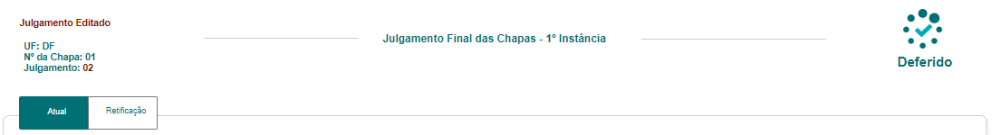

* 1. No campo Julgamento, o sistema deve exibir o número do último registro de alterado:

Exemplo:

O ator realizou um julgamento no dia 01/05/2020;

No dia 05/05/2020 o ator realizou uma alteração no julgamento;

No campo julgamento, o sistema deve exibir o número 02, visto que, para o registro em questão houve duas versões, e a última foi a número 02.

Caso exista mais alguma solicitação de alteração, o número seria 03 e assim sucessivamente.

* 1. O sistema deve validar se o pedido foi deferido ou indeferido; Caso tenha sido DEFERIDO, o sistema deve exibir no topo da interface a opção: 
  2. Caso tenha sido INDEFERIDO, o sistema deve exibir no topo da interface a opção: 
  3. O sistema deve exibir as interface com o campo Descrição **desabilitado para edição;**
  4. No campo Documento, o sistema deve permitir que o ator realize o download:

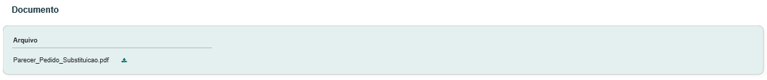

* 1. O sistema deve exibir o botão , no final da interface, caso o ator deseje realizar outra alteração. Ao ser acionado o sistema deve estender para a HST138;
  2. O sistema deve permitir realizar alterações quantas vezes o ator achar necessário; ou seja, não deve restringir a quantidade de alteração para cada registro. Mesmo após a data de vigência da Eleição, o sistema deve permitir a alteração do julgamento.

1. **Visualizar Alteração do Julgamento Final Indeferido – 1ª Instância:** [P02]
   1. Na aba Atual de um julgamento Indeferido, o sistema deve exibir os campos: Resultados dos membros indicados para Substituição, Descrição, Documento e Justificativa da Retificação, com a última versão que o assessor realizou na HST138;
   2. Igualmente ao julgamento Deferidos, o sistema deve exibir as Julgamento Editado, UF, Nº da Chapa e Julgamento; E
   3. Deve seguir as informações das regras [3.6] a [3.9];
   4. Para os julgamento Indeferidos, o sistema deve exibir no topo da interface a opção: ;
   5. Nos casos que o assessor Indeferir sem sinalizar nenhum membro, o sistema deve seguir as informações das [8.10] [8.15] a [8.16] da HST078;
2. **Visualizar Retificação – 1ª Instância:** [P03]
   1. Ao selecionar a Sub Aba Retificação, o sistema deve exibir o histórico com as antigas versões dos julgamentos;
   2. O sistema deve exibir uma grid com as colunas: Registro, Data/Hora Cadastro, Cadastrado por e Descrição/ Documento;
   3. Campo Registro: o sistema deve exibir o número do registro, conforme informações descritas na regra [3.3]. O sistema deve ordenar os registro em ordem crescente;
   4. Campo Data/Hora Cadastro: o sistema deve exibir a data concatenada com a hora que o cadastro da alteração foi realizado. No caso do registro 01, o sistema deve exibir a data/hora que o primeiro registro do julgamento foi cadastrado no sistema.
   5. Campo Cadastrado por: o sistema deve exibir o Nome completo do ator que realizou a alteração;
   6. Campo **Descrição/Documento**: o sistema deve exibir o link “Visualizar”, ao ser acionado o sistema deve exibir uma pop-up, com as informações do julgamento em questão:
   7. Caso seja um julgamento Deferido, o sistema deve exibir a pop-up abaixo:

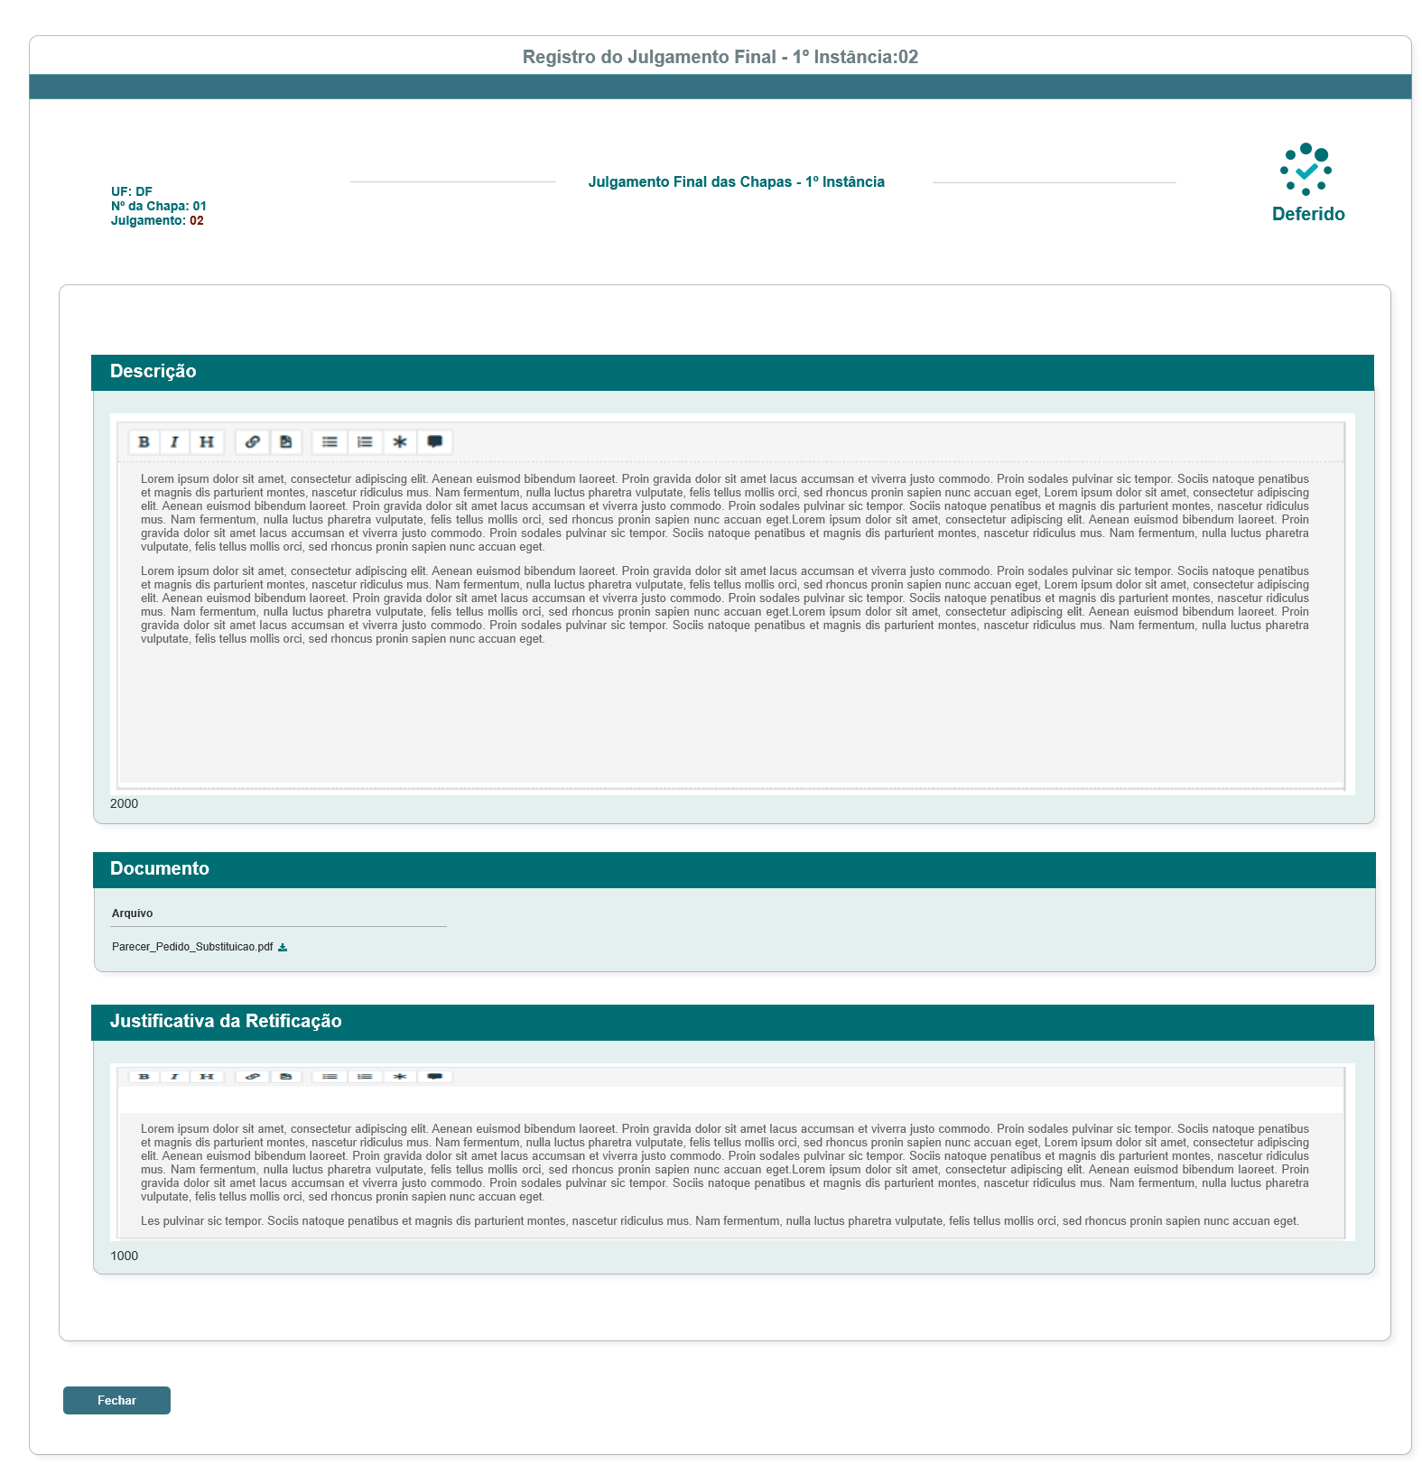

* 1. Caso seja um julgamento Indeferido, o sistema deve exibir a pop-up abaixo:

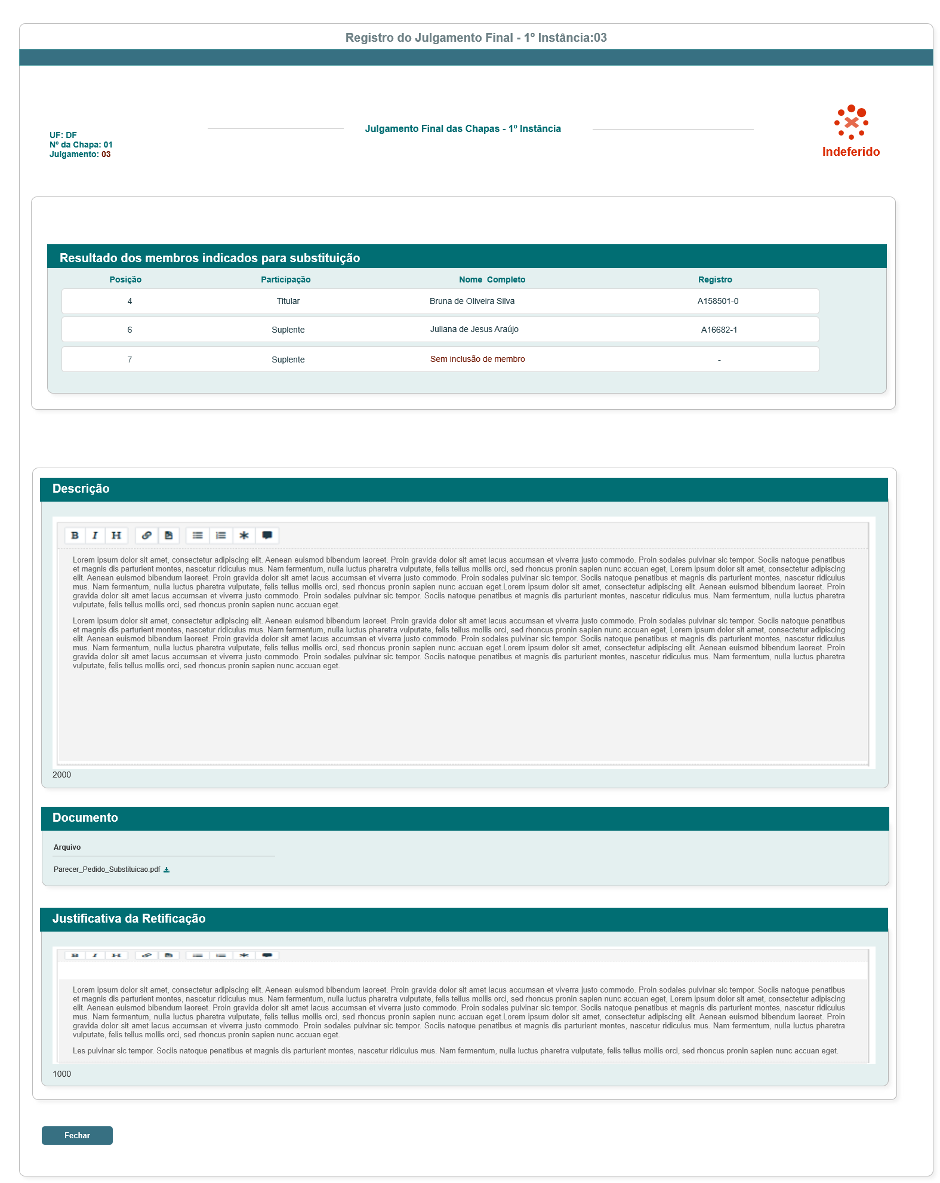

* 1. Para os registro 01 dos julgamentos Deferido ou Indeferidos, o sistema NÃO deve exibir o campo Justificativa da Retificação, visto que, ele é o primeiro registro que o ator incluir no sistema, o qual não foi solicitado o preenchimento da justificativa.

1. **URL**
   1. Caso o ator copie e cole a URL desta estória, o sistema deve validar primeiramente se o ator está logado no sistema eleitoral:

* Caso não esteja logado, o sistema deve exibir a mensagem [ME02];
* Caso esteja logado, o sistema deve validar se o ator logado tem permissão de Assessor CEN/BR ou Assessor CE/UF, caso tenha permissão, o sistema deve direciona para a interface P01 da HST078; Caso o ator não tenha permissão, o sistema deve exibir a mensagem [ME03]

1. **Visão Geral**
   1. Ao acionar a opção  , ou selecionar a Aba **Visão Geral**, o sistema deve exibir a interface Inicial do modulo Corporativo
2. **Mensagem:**

* As mensagens de Sucesso, Alerta e Erro, devem ser exibidas no canto superior direito da tela, com o seguinte padrão:
* O sistema deve ter um temporizador de 5 segundos para cada mensagem exibida.
* Ao final dos 5 segundos, o sistema deve fechar a caixa de mensagem e não exibi-la na tela.
* Caso surja uma nova mensagem, o sistema deve exibi-la logo abaixo daquela que foi anteriormente criada.

|  |  |  |
| --- | --- | --- |
| **Mensagens** | | |
| **ID** | **Descrição** | **Ações** |
|  | Erro de comunicação, tente mais tarde! | Erro |
|  | Caro(a) sr. (a), você não está logado no sistema eleitoral!  Para ter acesso a funcionalidade requisitada, por gentileza realizar login no sistema eleitoral. | Alerta |
|  | Caro(a) sr. (a), você não tem permissão de acesso para visualização da atividade selecionada! | Alerta |

## INFORMAÇÕES COMPLEMENTARES

**Histórias relacionadas:**

Eleitoral_HST139_Visualizar_Alteracao_Julgamento_1ª_Instancia_Corporativo